Домработница
Чумик Анна Лаврентьевна

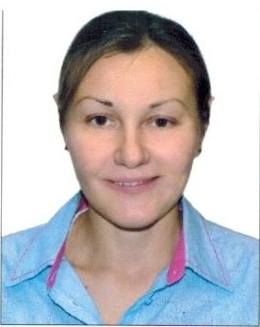
Дата рождения | 19.07.1979г. 36 лет
Прописка | Украина, Николаевская обл.  РФ, Пензенская обл. Вид на жительство
Фактическое место проживания | Г. Красногорск, Павшино
Семейное положение | Не замужем, дочь 8 лет
Образование | Среднее – специальное, техник технолог общественного питания
Опыт работы | Буфетчица в пансионате 3 года  2012-2015 гг. г. Красногорск. Павшинская пойма, дом 250 м.кв., проживает 2 чел., собачка. Горничная.  Уборка, глажка. Помощь в приеме гостей. ч/з  2015 г. Москва, 3-х квартира. Горничная  Уборка.  Разовые уборки квартир(генеральные).
Профессиональные навыки | Уборка поверхностей ламинат, паркет, лакированные поверхности, плитка, стекло, хрусталь, и др. Мытье окон.  Глажка (утюг),  Знание бытовой техники (пылесос: Милли, Филипс, посудомоечная машина, кофеварка)  Знание бытовой химии.  Приготовление домашней еды.
Комментарии агентства | Аккуратная, доброжелательная, коммуникабельная

